中山“4.28”“茂韵658”船与“桂桂平货6698”船碰撞事故调查报告

一、事故概况及调查情况
（一）事故概况。
2016年04月28日约0116时，唐山海港XX海运有限公司所属的“茂韵658”船由佛山载运5000吨河沙驶往揭阳途中，与桂平市江口XX水运公司所属、从广西平南装载351吨石灰开往珠海斗门的“桂桂平货6698”船,在磨刀门水道海心沙岛下游约1000米、距离右岸约70米附近水域发生碰撞，导致“桂桂平货6698”船破损翻沉，船上5人全部落水，3人获救，2人死亡，“茂韵658”船左舷船艏锚链孔部位破损，直接经济损失约人民币80万元，构成一般等级水上交通事故。
（二）事故调查情况。
4月28日，中山海事局成立“4.28”水上交通事故调查组，依法开展事故调查工作。调查组通过对“茂韵658”船与“桂桂平货6698”船的船员进行问询调查，对事故现场和当事船舶的取证调查以及查阅相关资料等，共获得：
1、询问笔录17 份；2、《水上交通事故报告书》2份；3、现场勘查记录3份；4、现场笔录1份；5、电话记录2份；6、电话录音2份；7、“茂韵658”船船舶及文书资料1份；8、“桂桂平货6698”船船舶及文书资料1份；9、“茂韵658”船船上人员资料1份；10、“桂桂平货6698”船船上人员资料1份；11、“茂韵658船”所属公司资料1份；12、“桂桂平货6698”船所属公司资料1份；13、“桂桂平货6698”船事发航次港口建设专用收据、船舶载运货物清单、水路货物运单、货物赊销合约各一份；14、“桂桂平货6698”船修理工程报价单；15、溢油应急清污劳务合同；16、救助打捞合同及补充协议；17、10、事故相关照片若干 。
二、事故船舶、船员及公司概况
（一）“桂桂平货6698”船、船员及公司概况。
1.船舶基本情况。
船名：桂桂平货6698 船舶种类：干货船
船体材料：钢质 船籍港：贵港
航区：内河A级
总吨：199 净吨：111 总长：38.10米
船宽：7.50米 型深：2.40米
参考载货量：351吨 （内河B级航区）
主机种类：内燃机 总功率：116千瓦
船舶所有人：桂平市江口XX水运公司
船舶经营人：桂平市江口XX水运公司
船舶适航证书有效期至2017年03月07日止
船舶国籍证书有效期至2020年05月06日止
2.船上人员情况。
按照该船《船舶最低安全配员证书》要求，在连续航行作业时间超过8小时情况下，需配员3人，分别为：内河三类驾驶员2名、普通船员1名。事故航次该船实际配员3人，分别为内河二类驾驶员2名、普通船员1名。根据《中华人民共和国船舶最低安全配员规则》相关要求，该船船员配备满足最低配员要求。此外，该船还有随船人员2名，该船船上共计5人。事发时该船由驾驶员蔡某某当班，相关当事人员具体情况如下：
（1）吴某某：男，19XX年X月XX日出生，持有贵港海事局2013年07月24日签发的二类驾驶员内河船舶船员适任证书，证书编号：S450821XXXX06193018，有效期至2018年07月24日。事故航次在“桂桂平货6698”船担任驾驶员职务。
（2）蔡某某：男， 19XX年XX月XX日出生，持有贵港海事局2013年07月24日签发的二类驾驶员内河船舶船员适任证书，证书编号：S450821XXXX12303012，有效期至2018年07月24日。事故航次在“桂桂平货6698”船担任驾驶员职务。
（3）黄某某：女，19XX年XX月XX日出生，持有柳州海事局2014年11月28日签发的船员服务簿，证书编号：450821XXXX03303029，事故航次在“桂桂平货6698”船担任普通船员职务。
（4）梁某某：男，2X岁，身份证号码：450821XXXX1205311X，身份证登记地址：广西平南丹竹镇，是“桂桂平货6698”船驾驶员吴某某的朋友，非本船船员。
（5）吴某某：女，X个月大，身份证号码：450821XXXX0115302X，是“桂桂平货6698”船驾驶员吴某某的女儿。
3.船舶检验情况。
“桂桂平货6698”船最近一次检验由贵港船舶检验局平南分局于2016年04月14日在平南完成，《船舶适航证书》有效期至2017年03月07日。
4.船舶安全检查情况。
“桂桂平货6698”船最近一次安全检查于2012年12月17日由肇庆德庆海事处进行安全检查，共发现5项一般安全缺陷，无重大安全缺陷，检查发现的缺陷与此次事故无直接因果关系。
5.船舶载货情况。
“桂桂平货6698”船B级航区参考载货量351吨。事故航次，“桂桂平货6698”船从广西平南装载351吨石灰开往珠海斗门。
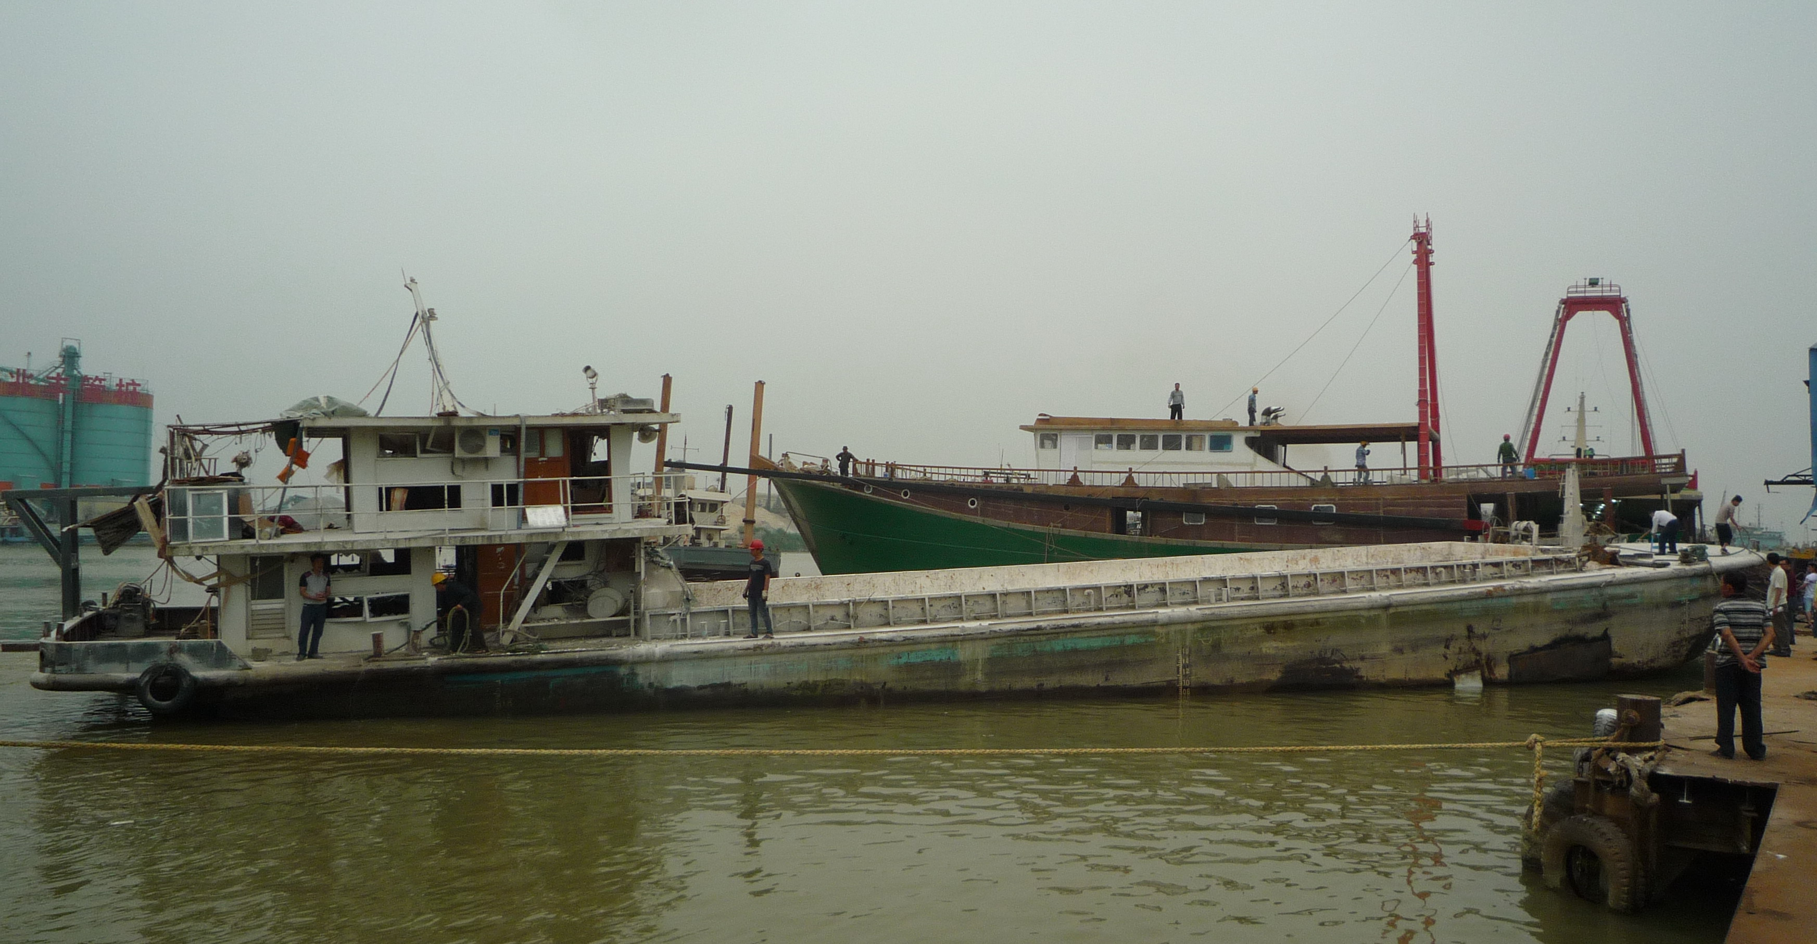
图1 “桂桂平货6698”船（拍摄于事发后）
6.“桂桂平货6698”船所属公司概况。
“桂桂平货6698”船舶所有人：桂平市江口XX水运公司；船舶经营人：桂平市江口XX水运公司 ；经营范围：珠江水系内河省际普通货船运输；该公司注册地址：广西壮族自治区桂平市江口镇南街XX号；法人代表：杜某某；注册资金：人民币肆XXXXX圆整；公司制定了内部安全管理手册和相关安全管理制度，明确了公司的责任和权利、管理机构的设置及岗位职责，取得了交通运输企业安全生产标准化三级证书。
（二）“茂韵658” 船、船员及公司概况。
1．“茂韵658”船舶基本情况。
船名：茂韵658 船舶种类：干货船
船体材料：钢质 船籍港：唐山
航区：近海
总吨：2980 净吨：1668 总长：99.80米
船宽：15.80米 型深：7.00米
参考载货量：5000吨（近海）
主机种类：内燃机 总功率：1765千瓦
船舶所有人：唐山海港XX海运有限公司
船舶经营人：唐山海港XX海运有限公司
船舶适航证书有效期至2017年01月23日止
船舶国籍证书有效期至2018年07月25日止
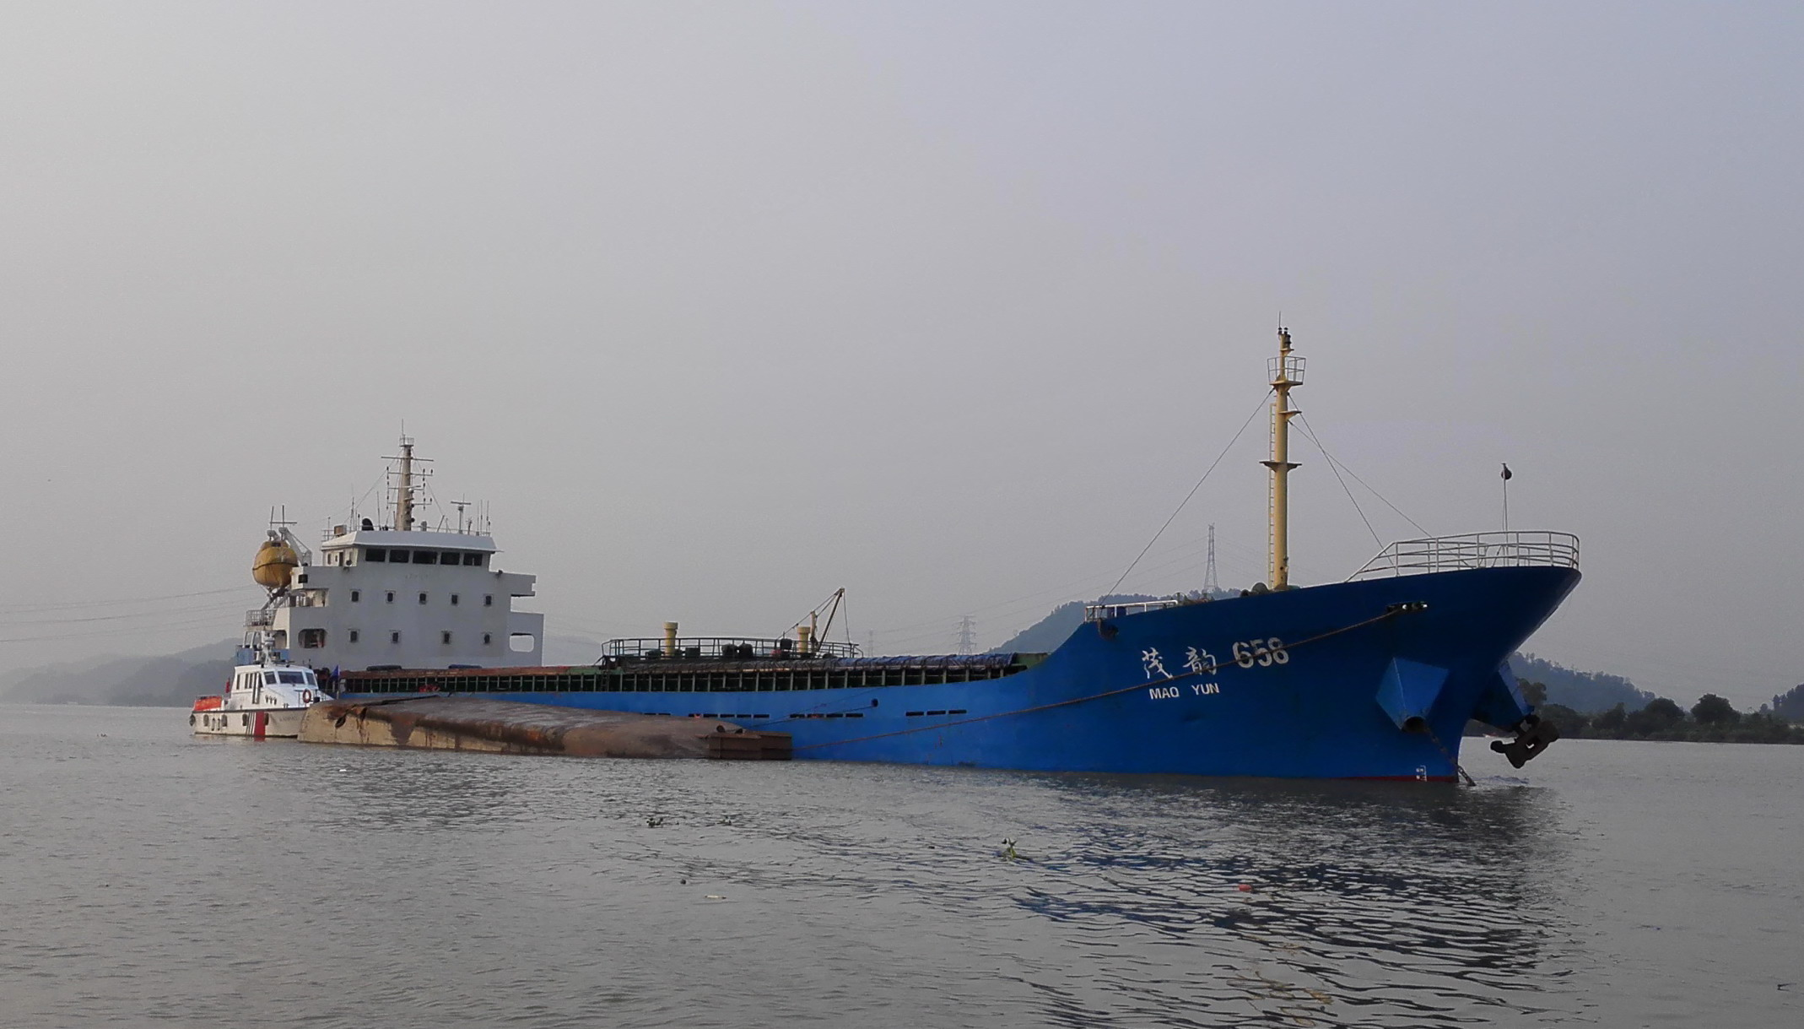图2 “茂韵658”船
2.船舶配员情况。
根据该船《船舶最低安全配员证书》要求配员10人，分别为：船长1名、大副1名、三副1名、轮机长1名、大管轮1名、值班水手3名、值班机工2名。经核实，该船本航次实际在船持证人数10人，分别是：船长1名、大副1名、二副1名、轮机长1名、大管轮1名、值班水手3名、值班机工2名，船舶实际配员满足最低配员要求。事发时该船由船长郑某某当班，二副姚某某负责车钟，水手林某某负责操舵，大副董某某负责在船艏了望，相关当事船员具体情况如下：
1）郑某某：男，19XX年XX月X日出生，持有宁德海事局于2015年02月28日签发的500-3000总吨船舶船长适任证书，证书编号：BJE121XXXX00028，有效期至2019年11月05日，事故航次在“茂韵658”船担任船长职务。
2）董某某：男，19XX年XX月XX日出生，持有莆田海事局2015年07月08日签发的3000总吨及以上船舶大副适任证书，证书编号：BJF112XXXX00397，有效期至2020年07月08日止，事故航次在“茂韵658”船担任大副职务。
3）姚某某，男，19XX年XX月XX日出生，持有福州海事局2015年09月10日签发的3000总吨及以上船舶二副适任证书，证书编号：BJA11320XXXX740，有效期至2020年09月10日止，事故航次在“茂韵658”船担任二副。
4）林某某，男，19XX年XX月XX日出生，持有福建海事局2011年12月12日签发的500总吨及以上值班水手适任证书，证书编号：YJD145XXXX10901，本航次在“茂韵658”船担任水手职务。
事发前，郑某某曾有多次驾驶船舶航经事故水域的经历，董某某和姚某某没有驾驶船舶航经事故水域的经历。
3.船舶检验情况。
“茂韵658”船最近一次检验由河北省船舶检验局于2016年01月05日在平潭港完成，《船舶适航证书》有效期至2017年01月23日。
4.船舶安全检查情况。
“茂韵658”船最近一次安全检查于2016年04月19日由宁德白马港海事处进行安全检查，共发现11项一般安全缺陷，无重大安全缺陷，检查发现的缺陷与此次事故无直接因果关系。
5.船舶装载情况。
事故航次，“茂韵658”船从佛山顺德装载5000吨河沙开往揭阳。
6.“茂韵658”船所属公司概况。
“茂韵658”船舶所有人：唐山海港XX海运有限公司 ；船舶经营人：唐山海港XX海运有限公司；经营范围：国内沿海及长江中下游普通货船运输；国内沿海散货船及其他货船海务、机务管理；船舶检修、保养；船舶买卖、租赁、营运及资产管理；其他船舶管理服务；该公司注册地址：唐山海港开发区创业大厦A座1门XXX号；法人代表：余某某；注册资金：人民币XX万元；该公司通过了公司安全管理体系审核，制定了内部安全管理手册和相关管理制度，明确了公司的责任和权利、管理机构的设置及岗位职责，“茂韵658”船属于纳入安全管理体系管理船舶。
三、事故水域天气、水文及航道情况
（一）气象水文。
1．根据“茂韵658”船船长郑某某叙述：事发时，事发水域退潮，水流向下，流速较缓，微风，水面有雾，能见度约200-300米，从驾驶室可以看到两岸。
2．根据“茂韵658”船大副董某某叙述：事发时，事发水域退潮，水流向下，无风，有雾，能见度约1海里（约1800米），能模模糊糊看到岸边。
3．根据“茂韵658”船二副姚某某叙述：事发时，事发水域退潮，水流向下，流速约2-3节，无风，水面有雾，能见度约200-300米，驾驶室可以观测到两岸。
4.根据“桂桂平货6698”船上驾驶员蔡某某叙述：事发时，事发水域退潮，水流向下，流速较缓，微风，大雾，能见度约200-300米。
5．根据“桂桂平货6698”船上驾驶员吴某某叙述：事发时，事发水域退潮，水流向下，流速较缓，微风，大雾，能见度约200-300米。
6. 据于4月28日约0128时航经事故水域的“吉顺358”船当班二副戎某陈述，该水域当时能见度约1海里（约1800米）。
7.安装于事发水域上游左岸十三顷水闸处的视频监控拍摄到了当事船舶航经时的情况，视频截图中可以看清当事船舶显示的号灯，据了解，该视频监控设备夜间对光源的感知能力与人眼裸视较为接近。另，查“内河及沿海AIS船舶安全监管应用系统”中“茂韵658”船AIS轨迹可知，该船航经十三顷水闸对开水域时（视频监控区），距离该视频监控设备约700米，据此推断该处水域能见度超过700米。
8. 潮汐表显示4月28日0058时是该水域最高潮位，事故时刚开始落潮。
事故双方及旁证对事故当时水文情况描述较为一致，但对能见度描述不完全一致，考虑到个人视觉感知能力差异、视觉判断距离误差以及能见度区域差别等因素，事故水域能见度应在200至1800米之间，另参考十三顷水闸视频监控拍摄的情况，事故水域能见度确定为中间值，即1000米较为合理。
综上所述，认定事发时事发水域落潮，水流向下，流速平缓，微风，水面有雾，能见度约1000米。

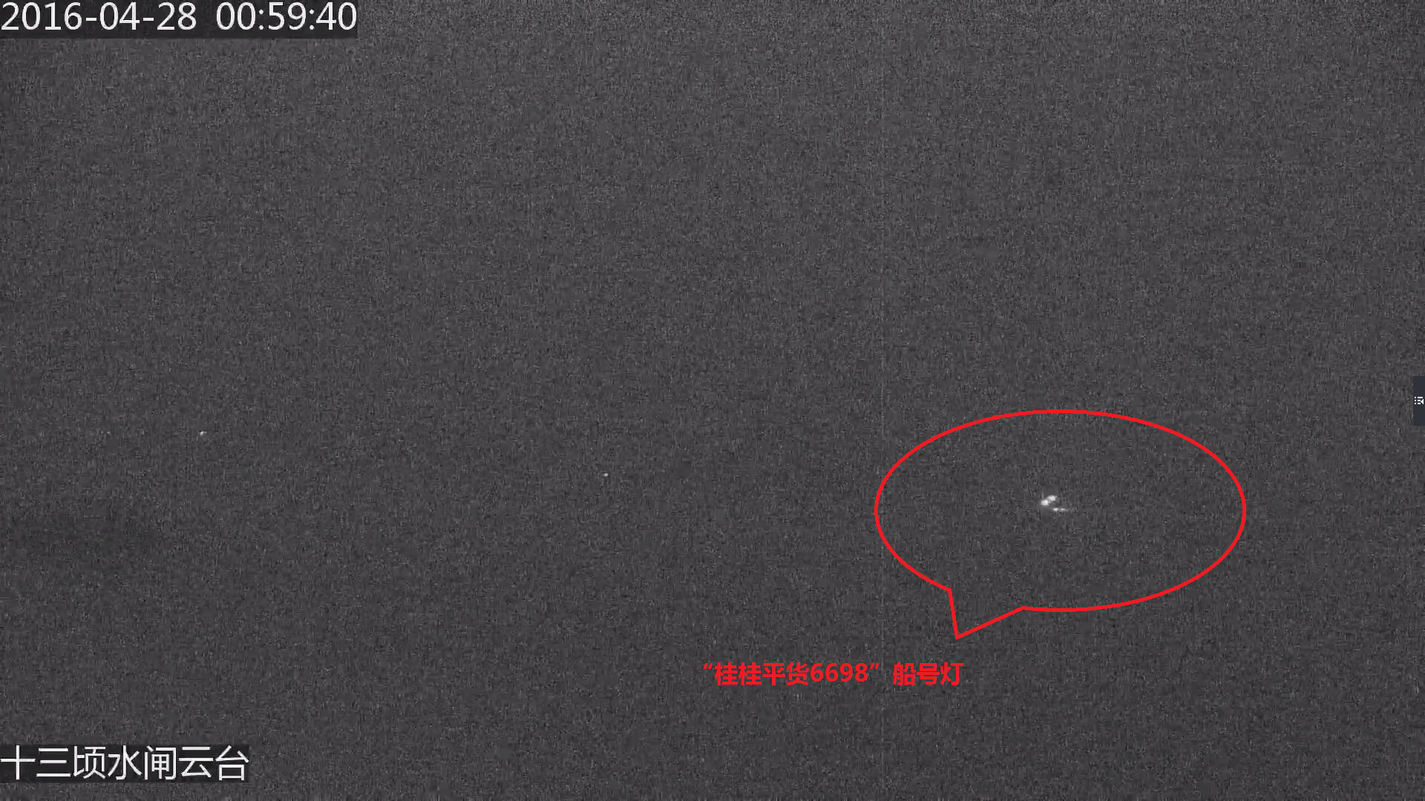
图3 事发前十三顷水闸视频监控视频截图一
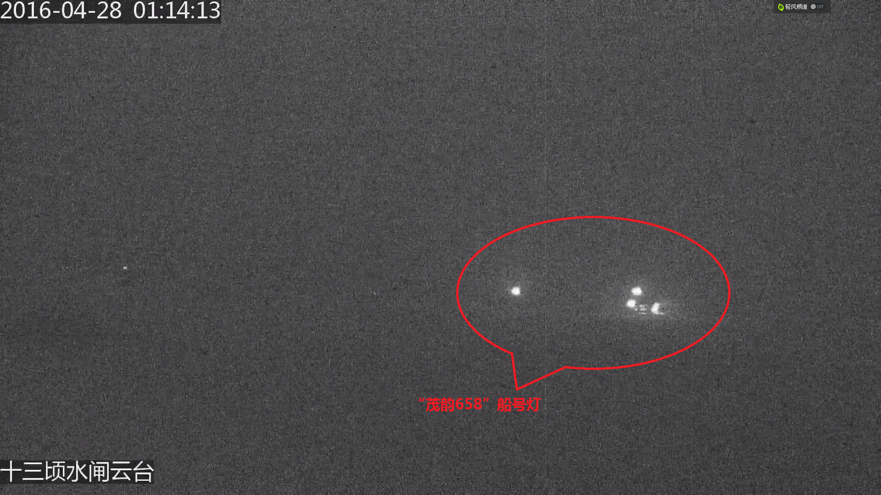
图4 事发前十三顷水闸视频监控视频截图二
（二）航道及通航环境情况。
事发水域位于磨刀门水道海心沙中部航段，属感潮河段，河面宽约360米，上游右岸设有6号大鳌尾水闸塔形过河标，下游右岸设有5号大鳌尾过河标，航道位于水道右侧。该水道按照《内河船舶法定检验技术规则》的航区级别划分，属于内河B级航区。
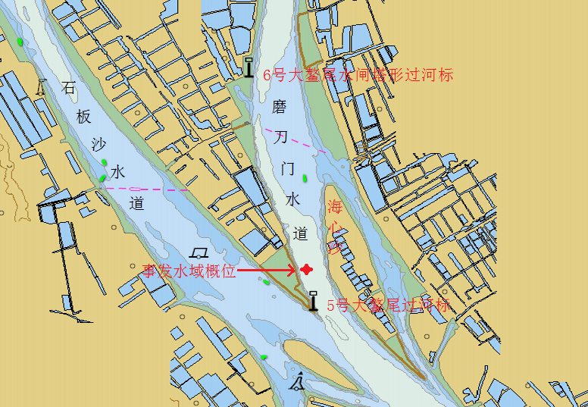
图5 磨刀门水道海心沙航段情况
四、事故救助情况
（一）自救情况。
“桂桂平货6698”船倾覆后，船员蔡某某和吴某某游至本船船尾交通艇附近，随后发现机工黄某某仍在水中，于是两人返回救起黄某某一起爬上翻沉的本船船底上，经目视和呼喊搜索，未发现本船另外两人。
碰撞发生后，“茂韵658”船停车，并立即通知本船所有船员集合救助对方船舶落水人员，在“桂桂平货6698”船侧翻后的船底上救下3人，但再未发现其他失踪人员。后将本船与“桂桂平货6698”船系固在一起，选择下游安全水域抛锚。
（二）搜救情况。
“桂桂平货6698”船倾覆沉没之后，船上5人全部落水，3人爬上倾覆船的船底，1名成人及1名3月大女婴失踪。约10-20分钟后，“茂韵658”船靠近“桂桂平货6698”船，将船底3人救上“茂韵658”船，将两船系固在一起，并到事发水域下游锚泊。
4月28日0236时，中山海事局值班室收到事故报警，立即启动中山海事局水上交通突发事件III级应急响应，成立搜寻救助、事故调查、善后处置、舆情应对、后勤保障5个工作小组，根据应急预案要求开展相关工作。神湾海事处立即派出海巡快艇和工作人员赶赴现场进行水上搜救，通报板芙镇政府、板芙公安、神湾边防等部门，协助开展水上搜救工作，安排当事船舶选择安全水域锚泊、按规定要求显示灯光信号，防止对水道通航安全造成影响。
4月29日约1630时，沉船打捞出水，在沉船驾驶室内发现成人失踪者遗体，未见失踪女婴。中山市水上搜救分中心通过传真和电话向中山、珠海、江门等地公安部门发出协查搜救通知书，神湾海事处继续派出执法力量在附近水域搜寻。
5月3日约1250时，在磨刀门水道泗溢渡口下游附近右岸发现失踪女婴遗体，中山海事局关闭水上交通突发事件III级应急响应。
五、事故损害情况
本次碰撞事故导致“桂桂平货6698”船破损翻沉，船上5人全部落水，3人获救，2人死亡，导致“茂韵658”船左舷船艏锚链孔部位破损，未造成水域污染，事故直接经济损失约人民币80万元，构成一般等级水上交通事故。
（一）人员伤亡情况。
1.梁某某，男，2X岁，身份证号码：450821XXXX1205311X，身份证登记地址：广西平南丹竹镇，是“桂桂平货6698”船驾驶员吴某某的朋友，非本船船员。
2.吴某某，女，X个月大，身份证号码：450821XXXX0115302X，是“桂桂平货6698”船驾驶员吴某某的女儿。
（二）事故直接经济损失。
事故直接经济损失共80万元。其中，“茂韵658”船修理费用约12万元、“桂桂平货6698”船修理费约27.5万、货损约12.2万、打捞费23.8万、清污费4.5万。
六、事故基本事实分析认定
（一）事故时间：2016年4月28日约0116时。
认定理由：
1. 根据“茂韵658”船当班船长郑某某的陈述，事发时间为4月28日约0120时；
2.根据“桂桂平货6698”船驾驶员蔡某某的陈述，事发时间为4月28日约0115时；
3.安装于事发水域上游左岸十三顷水闸处的视频监控历史记录显示：“桂桂平货6698”船航经十三顷水闸对开水域时间约为0059时，“茂韵658”船航经十三顷水闸对开水域时间约为0114时，因该视频监控设备独立计时，时间存在误差，显示时间比准确时间快约3分钟，故两船航经十三顷水闸对开水域的相对准确时间分别为0056时和0111时。十三顷水闸对开水域与事发水域距离约为1200米，按事发前平均航速8.5节推算，“茂韵658”船航经该航段用时约5分钟。据此推断事发时间约为0116时。
4.“内河及沿海AIS船舶安全监管应用系统”历史记录显示“茂韵658”船约0110时航速锐减至1.2节，因该系统独立计时，时间存在误差，显示时间比北京时间慢约6分钟，故“茂韵658”船航速速锐减至1.2节的时间为0116时，由此推断“茂韵658”船碰撞的相对准确时间为0116时。
综合当事人陈述、事发后船方采取的行动和接警记录、视频监控及“内河及沿海AIS船舶安全监管应用系统”历史记录，认定事故发生时间为2016年4月28日约0116时。
（二）事发地点：磨刀门水道海心沙岛下游约1000米、距离右岸约70米附近水域。
认定理由：
1. 根据“茂韵658”船当班船长郑某某的陈述，事发地点位于磨刀门水道海心沙岛中部航段；
2.根据“桂桂平货6698”船驾驶员蔡某某的陈述，调完头该船处于海心沙中部航段，随后发生碰撞；
3．根据“内河及沿海AIS船舶安全监管应用系统”历史记录显示的“茂韵658”船AIS轨迹、速度、航向变化情况，推算事发地点位于磨刀门水道海心沙岛下游约1000米附近水域。
4.根据事发后当事人在事故现场描述，事发地点坐标约为22°24'17"N，113°15'10"E,位于磨刀门水道海心沙岛下游约1000米、距离右岸约70米附近水域。
综上所述，结合事后现场勘查，认定事发地点在磨刀门水道海心沙岛下游约1000米、距离右岸约70米附近水域。
（三）碰撞部位和角度：“茂韵658”船艏与“桂桂平货6698”船右舷偏前部位碰撞，碰撞角度约100°。
认定理由：
事故发生后，在维持碰撞原状的情况下，调查人员对碰撞部位进行现场勘查，“茂韵658”船艏左舷锚链孔位置破损变形，“桂桂平货6698”船右舷偏前部位破损。
1、根据“茂韵658”船当班船长郑某某的陈述，“茂韵658”船与“桂桂平货6698”船碰撞角度约80°；
2、根据“桂桂平货6698”船驾驶员蔡某某的陈述，“茂韵658”船与“桂桂平货6698”船碰撞角度约135°；
3、现场勘查情况发现，“桂桂平货6698”船破损区域有两处，破损较严重的部位是被“茂韵658”船球鼻艏撞击形成，因“茂韵658”船球鼻艏在前，认定该部位是第一碰撞点，凹陷痕迹由船艏方向向后渐深，破损较轻微的部位是第二碰撞点，被“茂韵658”船左舷锚链孔撞击形成。本次碰撞事故应通过初始碰撞点判断两船碰撞角度，因“桂桂平货6698”船初始碰撞点凹陷痕迹由船艏方向向后渐深，与船艏向形成约100°的夹角。
考虑到事故发生在夜间，位于驾驶台的双方驾驶员对碰撞角度的判断存在一定误差，根据现场勘查情况认定两船碰撞角度约100°。
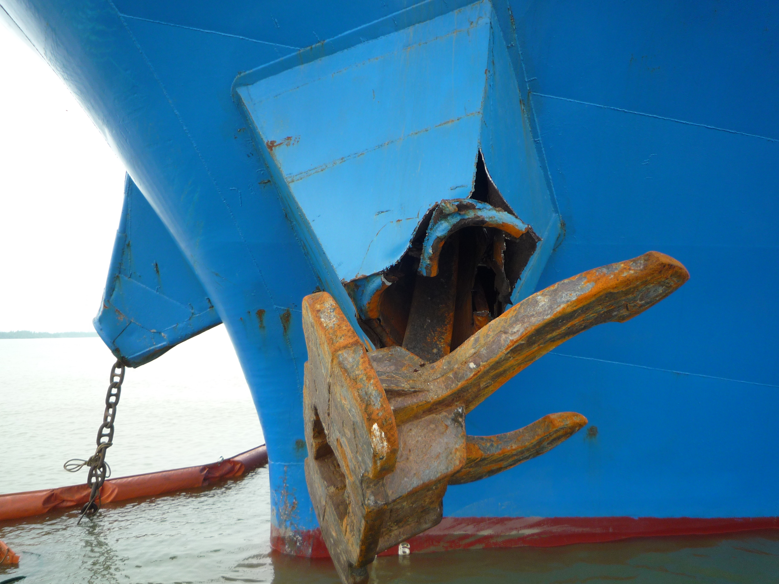
图6 “茂韵658”船碰撞部位情况
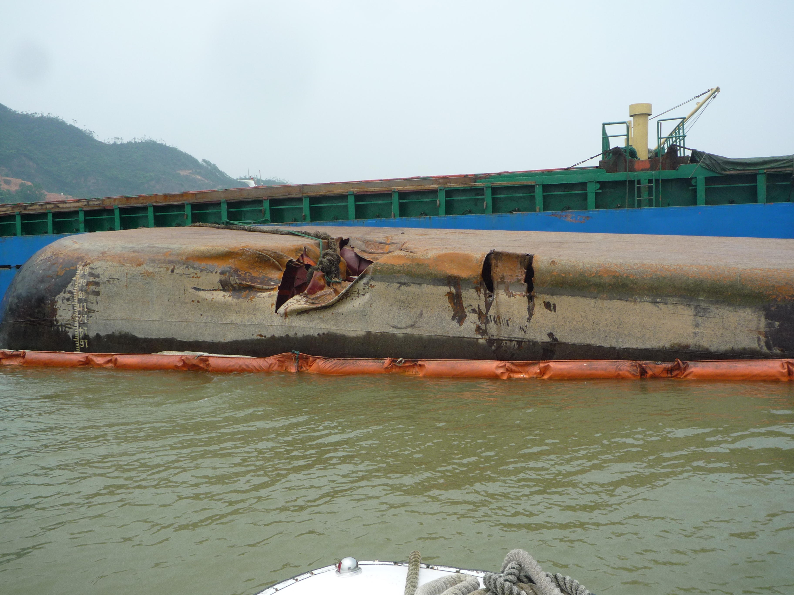
图7 “桂桂平货6698”船碰撞部位情况
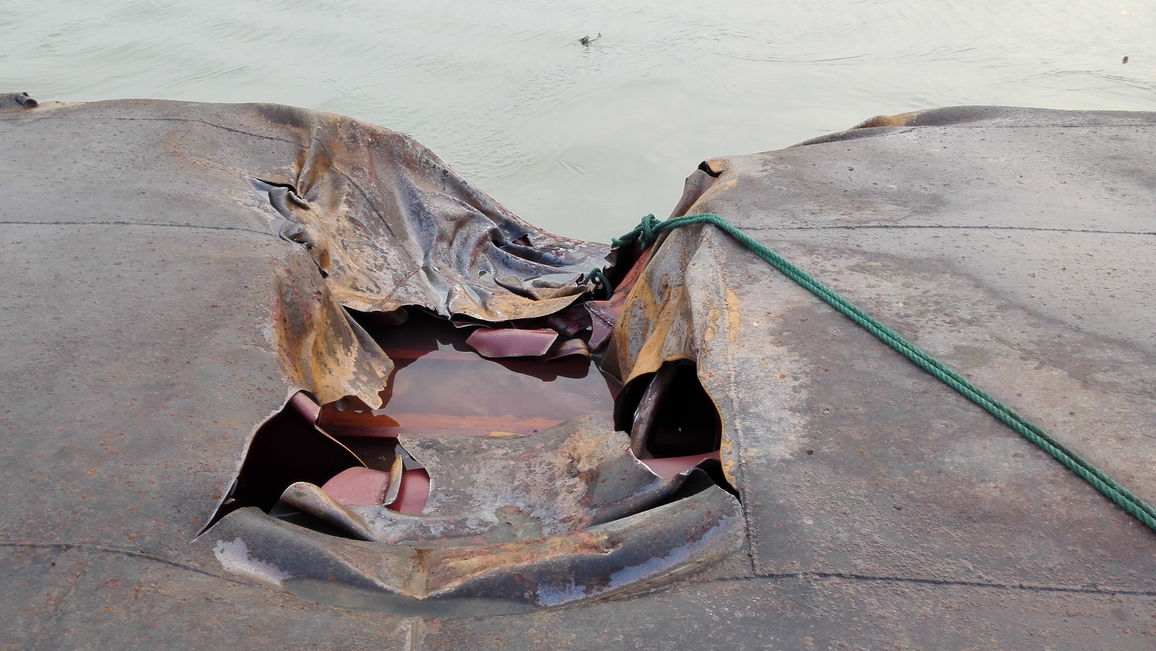
图8 “桂桂平货6698”船碰撞部位情况
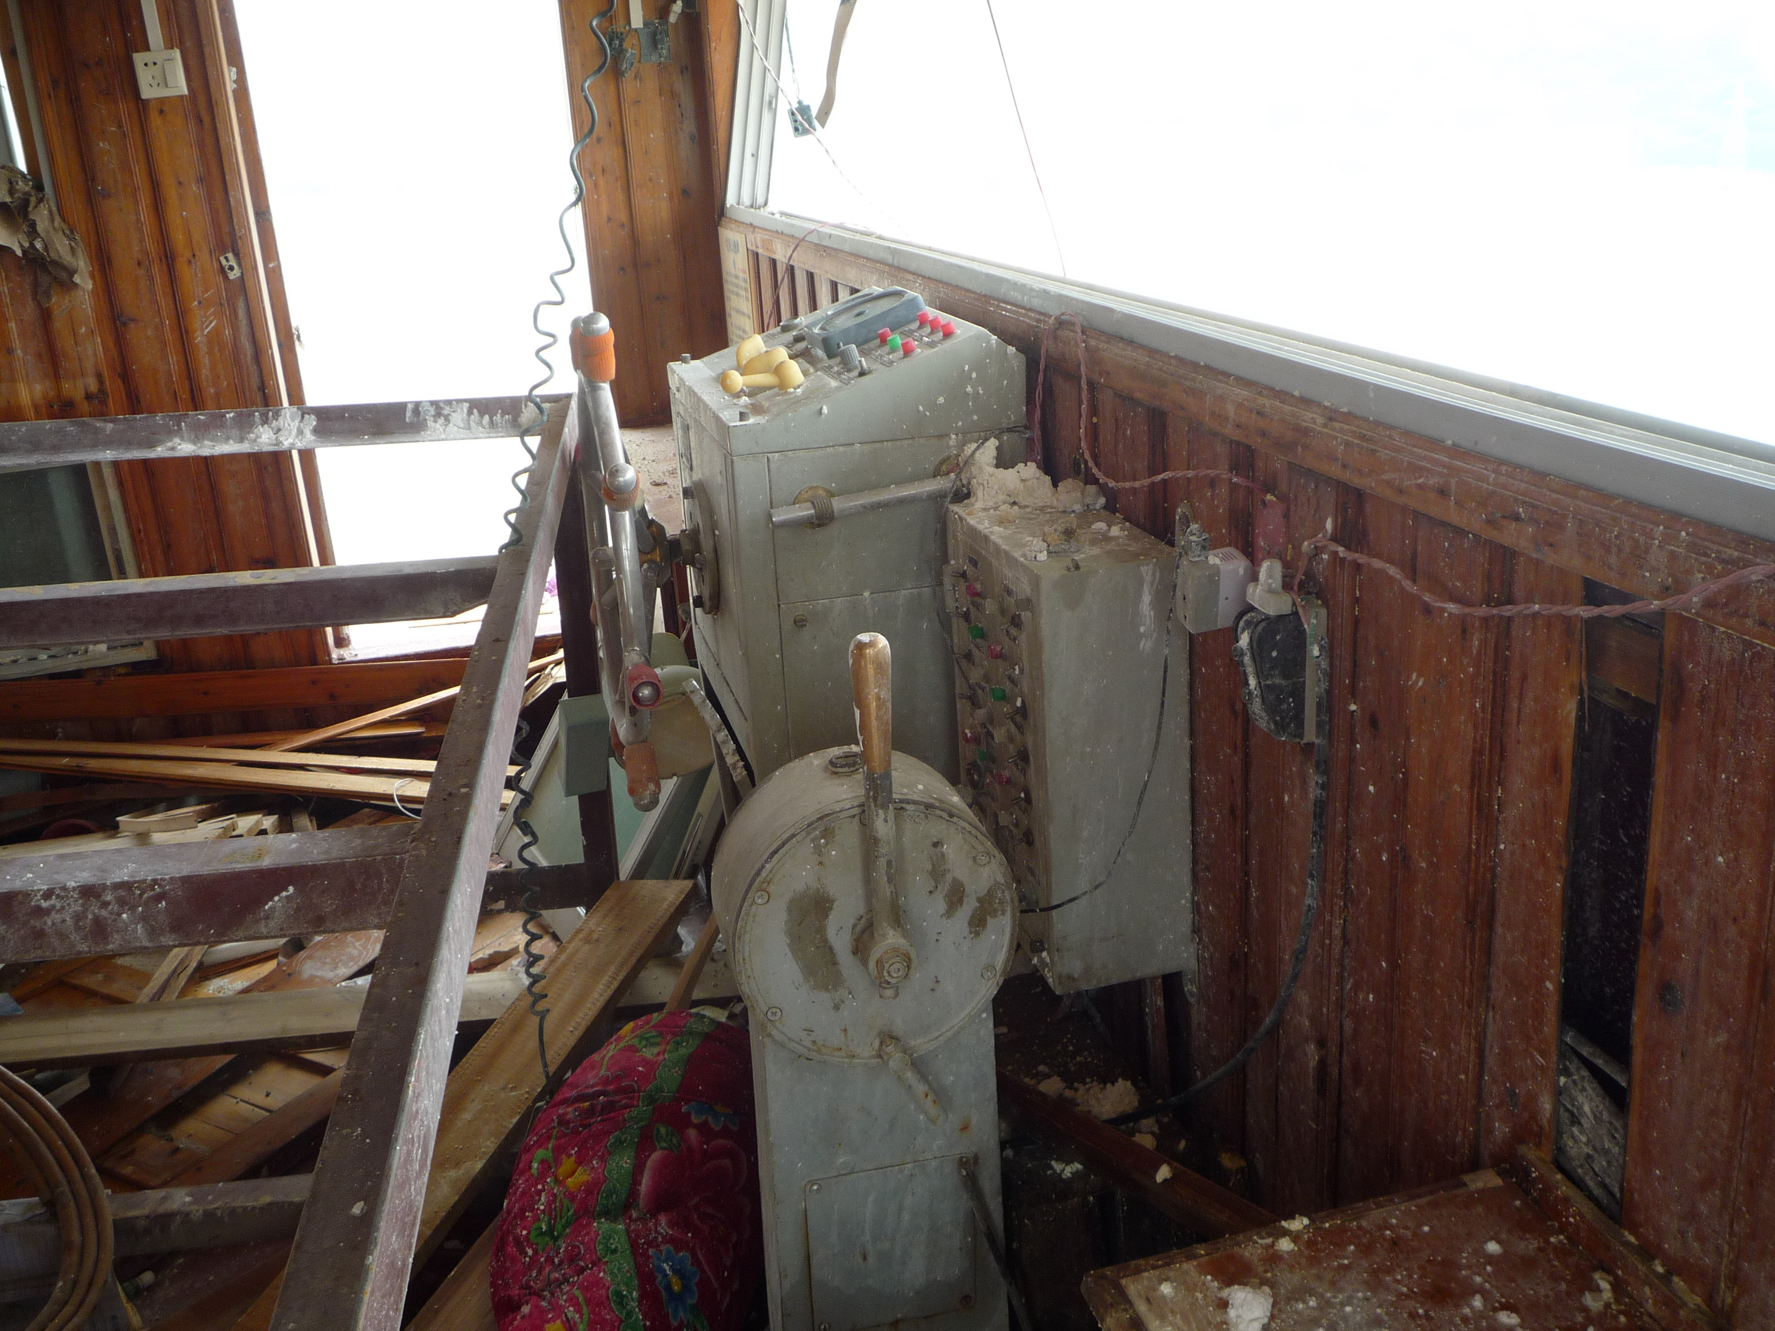
图9 “桂桂平货6698”船碰撞部位情况
七、事故经过
本次碰撞事故经过主要根据书证、视听材料、当事人的陈述、目击者的证言、鉴定结论以及现场勘查等综合分析认定。事故经过为：
（一）“桂桂平货6698”船。
4月26日约0800时，“桂桂平货6698”船满载石灰351吨由广西平南开往珠海斗门。4月28日凌晨到达磨刀门水道海心沙上游水域，当时本船由驾驶员蔡某某驾驶，其他人员在休息室休息。
约0056时，“桂桂平货6698”船到达磨刀门水道海心沙岛头水域。当时该水域有雾，能见度约1000米，该船当时航速约5-6节， AIS、VHF处于开启状态，并在16频道上守听，左右舷灯、桅灯、尾灯处于开启状态。驾驶员考虑到本船没有配备雷达，能见度不好，开始逐渐慢车减速航行。
约0103时，“桂桂平货6698”船到达磨刀门水道海心沙岛头下游约500米水域。此时，驾驶员蔡某某未发现附近有其他船航行，计划在附近水域锚泊，开始倒车，船速随后降至约1节，随后显示红、白环照灯，向左转向调头。船上另外一名驾驶员吴某某和随船人员梁某某被倒车时船体的震动惊醒。
约0106时，“桂桂平货6698”船完成调头，船位处于海心沙岛头下游约1000米、距离右岸约70米水域，船艏偏向上游，船舶开始顺水向下游漂航，意图寻找合适水域锚泊，此时吴某某去船艏了望，梁亦枝在驾驶台外二层甲板左舷，机工黄锦萍也来到驾驶台。
约0110时，吴某某发觉来船，距离约1000多米，用手电筒向来船发出信号，并示意驾驶员蔡某某注意来船，随后迅速跑到机舱启动空压机为汽笛充气。
约0113时，蔡某某打开探照灯照向本船船艏方向。
约0115时，吴某某急速奔回到驾驶室开始接手驾驶船舶，蔡某某到驾驶室外协助了望，吴某某按汽笛未响，该船电喇叭故障也不能发出声响信号，故立即采取全速倒车措施避让来船，由于两船距离太近，避让措施无效。
约0116时，两船发生碰撞，来船船船艏碰撞到本船右舷前部，造成本船向左倾覆，导致本船5人全部落水。
（二）“茂韵658”船。
2016年4月27日约2130时，“茂韵658”船由佛山顺德满载河沙驶往揭阳。4月28日凌晨到达磨刀门水道海心沙上游水域，此时“茂韵658”船由船长负责驾驶，大副负责在船艏进行了望，三副负责车钟，一名水手负责操舵。
约0056时，“茂韵658”船到达磨刀门水道5号浮标处（注：该浮标位于海心沙岛头上游约3千米水域），此时该水域能见度约1海里，该船航速8-9节，AIS、甚高频、航行信号灯均处于正常开启状态。船长通过雷达观测到本船船艏左前方、海心沙岛头附近水域出现对方船（即“桂桂平货6698”船），航速很低，基本上没有位移，AIS未显示对方船信息（事发后，通过“内河及沿海AIS船舶安全监管应用系统”也未查找到“桂桂平货6698”船当时的AIS轨迹信息，存在该船AIS设备信号发射或接收故障的可能）。当时本船雷达的测量间距是0.5海里，雷达量程3海里。在逐渐接近对方船的过程中，船长将雷达测量间距从0.5海里调至0.25海里，持续关注对方船。当时船长在驾驶台进行裸眼了望，但未观测到雷达回波处有灯光。
约0103时，“茂韵658”船沿航道航行到磨刀门水道海心沙岛头上游约2000米水域，此时航速约8节。
约0106时，“茂韵658”船沿航道航行到磨刀门水道海心沙岛头上游约1200米水域，持续鸣笛一长声三次，并通过甚高频16频道呼叫，试图与对方船取得联系，此时航速约8.8节。
约0111时，“茂韵658”船到达磨刀门水道海心沙岛头附近水域，航速约8.4节，鸣笛一长声，此时仍未判明对方船的具体情况。
约0113时，“茂韵658”船航速8节左右，船长突然发现对方船发出强烈灯光，确认对方为船舶，此时与对方船相距约300米，但无法判断对方航行状态，采取了减速、向右转向措施。
约0115时，“茂韵658”船与对方船相距约40米，采取了停车、倒车、右满舵措施。
约0116时，“茂韵658”船船艏与对方船船艏右舷前部发生碰撞。
碰撞发生后，对方船发生侧翻，本船停车。

图10 “茂韵658”航迹1

图11 “茂韵658”航迹2
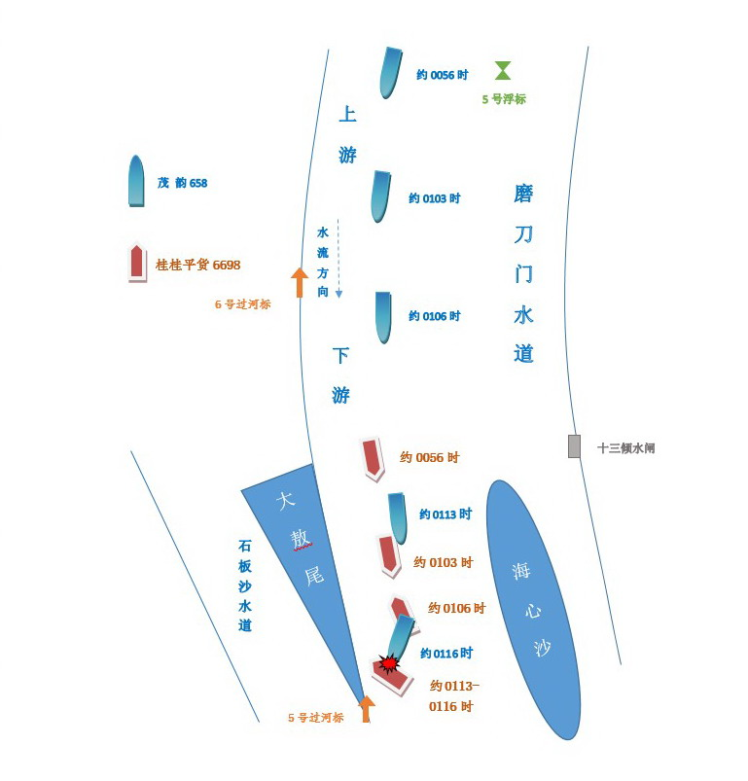
图12 碰撞示意图
八、事故原因分析
（一）事故原因分析基础。
1．事故原因主要根据书证、视听材料、当事人的陈述、目击者的证言、鉴定结论以及现场取证等，经事故调查组成员共同分析讨论得出。
2．事发水域位于磨刀门水道海心沙中部航段，属于内河水域，适用《中华人民共和国内河交通安全管理条例》及《中华人民共和国内河避碰规则》。
（二）双方的行为及过失。
1．“桂桂平货6698”船行为及过失。
（1）“桂桂平货6698”船事发前船舶仅有一名驾驶人员当班，未保持正规了望，不清楚周围环境和他船动态，违反《中华人民共和国内河避碰规则》第六条以及《中华人民共和国内河交通安全管理条例》第十五条第一款。
（2）“桂桂平货6698”船计划在主航道下行船舶习惯航路且相对狭窄水域锚泊，对碰撞危险估计不足，盲目采取调头的行动，且在完成掉头后未及时驶离航道选择安全水域锚泊，而是继续滞留在主航道下行船舶习惯航路随流漂航，违反《中华人民共和国内河避碰规则》第二十五条第二款以及《中华人民共和国内河交通安全管理条例》第二十四条第二款。
（3）“桂桂平货6698”船准备锚泊时，采取了左转向原地掉头的动作，未按规定鸣放声号，未与他船进行有效沟通，违反《中华人民共和国内河避碰规则》第二十条第一款。
（4）“桂桂平货6698”船完成调头之后尚未抛锚，具有自主航行操作能力，但未及早采取有效措施防止碰撞，违反《中华人民共和国内河避碰规则》第九条第一款以及《中华人民共和国内河交通安全管理条例》第十七条第一款。
2．“茂韵658”船行为及过失。
（1）“茂韵658”船事发前航速一直保持在8-9节，能见度不良的情况下未使用安全航速，违反《中华人民共和国内河避碰规则》第七条第一款以及《中华人民共和国内河交通安全管理条例》第十五条第一款。
（2）“茂韵658”船事发前安排人员在岗值班和船艏了望，通过雷达较早发现前方有物标后，在使用VHF呼叫未得到回应、目视未见船舶灯光的情况下，未及早采取有效措施防止造成紧迫局面，直至与该物标更接近确认为船舶时才采取大角度转向和大幅减速的行动，未能有效避免碰撞事故发生，违反《中华人民共和国内河避碰规则》第九条第一款以及《中华人民共和国内河交通安全管理条例》第十七条第一款。
（三）事故原因分析。
1.“桂桂平货6698”船事发前未保持正规了望，在不清楚周围环境和他船动态的情况下，未按规定鸣放声号，未与他船进行有效沟通，盲目选择主航道下行船舶习惯航路且相对狭窄水域调头，且在完成掉头后未及时驶离航道选择安全水域锚泊，而是继续滞留在主航道下行船舶习惯航路随流漂航，是导致事故发生的主要原因。
2.“桂桂平货6698”船在发现来船后，未及时采取避让措施，而是使用声光信号期待来船避让，是导致事故发生的次要原因之一。
3.“茂韵658”船通过雷达较早发现前方船舶回波时，未保持连续雷达观察及早判明该船动态，在对对方船舶动态不明时未采取有效措施防止碰撞，是导致事故发生的次要原因之一。
4. “茂韵658”船能见度不良的情况下未采用安全航速，是导致事故发生的次要原因之一。
九、责任判定
“桂桂平货6698”船一系列不当行动是导致本次事故发生的主要原因，应负主责；“茂韵658”船未采用安全航速以及避碰措施不当是导致事故发生的次要原因，应负次责。
“桂桂平货6698”船驾驶人员蔡某某在本次事故中承担主要责任，“茂韵658”船船长郑某某在本次事故中承担次要责任。
十、安全管理建议
本次事故的教训是深刻的，为防止类似的事故发生，特提出如下的安全管理建议：
090900SR2016004：建议“桂桂平货6698”船的所有人及经营人，加强船舶日常管理，强化船员值班。
090900SR2016005：建议“桂桂平货6698”船的所有人及经营人，加强船员的安全教育和业务技能培训，组织全体船员认真学习避碰规则、操作规程以及雾航规定，提升船员驾驶技能，提高在通航环境复杂水域的应对能力。
090900SR2016006：建议“茂韵658”船的所有人及经营人，加强船员的安全教育和业务技能培训，组织全体船员认真学习避碰规则、操作规程以及雾航规定，强化船员责任意识，提升船员驾驶技能，提高在通航环境复杂水域的应对能力。

